2025年国际地下反应溶质运移研讨会
（二号通知）

一、举办单位：
1.主办单位：
吉林大学
2.承办单位：
吉林大学地下水资源与环境教育部重点实验室
地下新能源开发与地质环境修复吉林省国际科技合作基地
吉林大学地热资源开发技术与装备教育部工程研究中心
吉林大学新能源与环境学院
3.协办单位：
中国石油天然气股份有限公司吉林油田分公司（吉林油田）
山东省地质矿产勘查开发局第二水文地质工程地质大队
4.支持机构：
国家自然科学基金委员会地球科学部
中国地质调查局水文地质环境地质部
中国地质调查局水文地质环境地质调查中心
二、会议主旨
地下反应溶质运移（Subsurface Reactive Transport, SRT）是研究溶解于地下水中的化学物质（溶质）在流动过程中，因物理、化学和生物作用而发生迁移、转化和归趋的复杂过程。该过程可以描述多相体系（固体矿物、液相流体、气相流体等）在多孔、裂隙等地质介质中的协同迁移与动态反应的耦合作用。SRT涉及多学科交叉，包括水文地质学、环境工程、地下能源资源工程、地球化学和微生物学等。地下反应溶质运移过程贯穿地下水循环、地下能源与资源开发、土壤及地下水污染修复、二氧化碳及废弃物地质封存等自然与工程活动。SRT研究不仅可以更好的认识自然规律，还可以为工程实践提供关键支撑，助力能源资源可持续开发和环境保护目标的实现。为总结和交流近年来国内外在地下反应溶质运移理论、方法与技术的前沿成果，探索该领域所面临的重大科学、技术等问题，吉林大学将于2025年9月19日（周五）— 21日（周日）在长春举办“2025年国际地下反应溶质运移研讨会”，欢迎各位同行与会。
三、大会特邀专家及邀请人
1.特邀专家：王焰新、Javier Samper Calvete、Gherardi Fabrizio、 Josep M. Soler、Weon Shik Han、Alexey Kiryukhin， Pedro M. Rendel、郑春苗、孙占学、文冬光、郑焰、胡晓农、胡钦红、吴吉春、郭华明、袁松虎、侯德义、童美萍、钱家忠、马瑞
2.召集人：许天福、赵勇胜、戴振学、杨悦锁
3.秘书：袁益龙

王焰新 个人简介

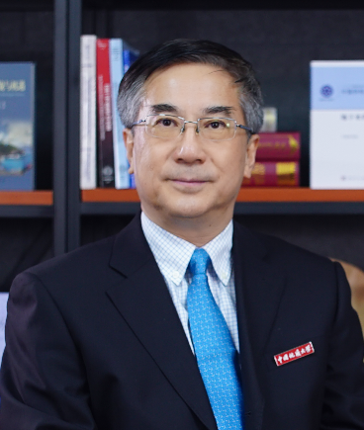
王焰新，中国地质大学（武汉）教授、博士生导师，中国科学院院士。1984年本科毕业于南京大学水文地质与工程地质专业，1990年毕业于中国地质大学，获水文地质学博士学位。1994年被原地质矿产部破格晋升为教授，1998-1999年作为高级访问学者赴加拿大滑铁卢大学从事合作研究。2004年获批国家杰出青年科学基金，2015年获批国家自然科学基金委创新研究群体项目，2017年获批“环境水文地质”高等学校学科创新引智基地。兼任国际水文地质学家协会中国国家委员会副主席、国际地球化学协会水岩相互作用工作组成员、国际医学地质协会中国-爱尔兰联盟联合主席、中国地质学会医学地质专业委员会主任委员、中国环境科学学会常务理事、环境领域国际重要期刊Annual Review of Environment and Resources编委等。以第一作者或通讯作者发表SCI论文200余篇，被SCI他引7000余次，出版统编教材、国际水文科学协会出版物和专著9部。曾获 “John Hem科学与工程杰出贡献奖”和 “应用水文地质奖”等国际重大奖项。2021年当选国际地球化学协会会士(IAGC Fellow) ，获国际地球化学协会最高奖维尔纳茨基奖章（Vernadsky Medal）。

Javier SAMPER
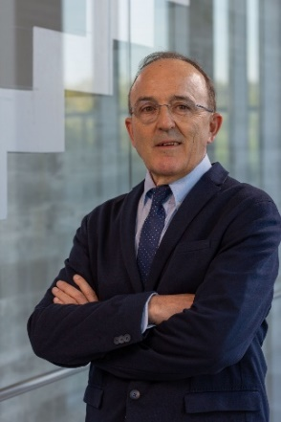
D. Javier Samper Calvete is a Full Professor of Civil Engineering at the University of A Coruña (UDC), holding a B.S. and M.S. from the Polytechnic University of Madrid and a Ph.D. in Hydrology and Water Resources from the University of Arizona. With teaching experience since 1986 at institutions including UPM, UPC, and UDC, he specializes in Hydrology, and Subsurface Hydrology. He has lectured extensively both in Spain and internationally. His honors include the Gómez Navarro Award, the AGU Horton Research Award, and guest professorships abroad. He also served as Chair of the Spanish Chapter of the International Association of Hydrogeologists and appeared before the Spanish Senate on nuclear waste disposal. Samper has led significant research in hydrology and hydrogeology, focusing on groundwater flow, contaminant transport, and numerical modeling. He has developed several advanced computational codes (e.g., VISUAL-BALAN, CORE^{2D}, BIOCORE^{2D}) used in major European underground laboratories. His work has been funded by competitive EU research projects since 1991. He has supervised 11 master’s theses and 21 Ph.D. dissertations and authored or co-authored nearly 500 publications, including 70 in SCI journals. He has served as a reviewer and editor for scientific journals and contributed expert knowledge to organizations like UNESCO and the IAEA.

Fabrizio Gherardi
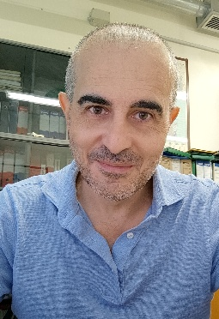
Fabrizio Gherardi, is a Senior Researcher at the Institute of Geosciences and Earth Resources (IGG) of the National Research Council of Italy (CNR). He received a Ph after defending a dissertation on gas-water-rock interactions and fluids geochemistry of high-enthalpy geothermal systems. Geochemist, with a background in isotope hydrology, fluid geochemistry and gas-water-rock interactions, he uses numerical models to investigate geochemical reactivity in natural and anthropogenically disturbed systems. His recent research focuses on the modelling of gas-water-rock interactions in hydrothermal and/or engineered geothermal systems and sites for geological confinement of green-house gases, on noble gas geochemistry, and on the analysis of continuous geochemical signals in tectonically active areas. He has actively participated in EU collaborative projects centered on geo-energy (FP7 and H2020 programs). His expertise as an international geochemical and hydrogeological expert has been sought by intergovernmental organizations (IAEA, UNESCO, IILA) and private companies in the Oil & Gas sector. He has also held invited professor/researcher positions at institutions including LBNL, BRGM, Université de Paris Sud à Orsay, and Jilin University.

Josep M. Soler
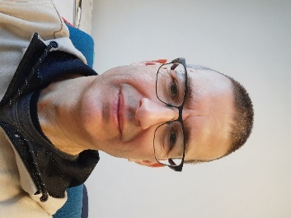
Dr. Josep M. Soler is a Research Scientist at the Institute of Environmental Assessment and Water Research (IDAEA-CSIC, Barcelona, Spain). His specialty is reactive transport modeling applied to topics such as the diffusion and retention of solutes in impermeable rocks (clay rocks, granites), the interaction between rocks and Portland cement, the geological storage of CO2, the formation of Ni-laterites, and the treatment of Acid Mine Drainage. A new topic is the study of the geological storage of H2 in sedimentary rocks (e.g., depleted gas fields), and specifically the effect of microorganisms as catalysts of important redox reactions involving the consumption of H2 (e.g., sulfate reduction, methanogenesis), driving changes in groundwater composition and promoting reactions with the minerals in the host rocks. He is the PI from IDAEA-CSIC in the European Project HyDRA (Diagnostic Tools and Risk Protocols to Accelerate Underground Hydrogen Storage; HORIZON-JTI-CLEANH2-2024). He has been author or coauthor of more than eighty scientific articles published in international journals (SCIe) and has co-directed nine doctoral theses.

Weon Shik Han
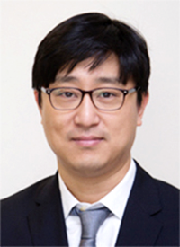
Weon Shik Han is a Professor in the Department of Earth System Sciences at Yonsei University, where he served as Department Chair and Associate Dean of the College of Sciences. His research primarily focuses on environmental, climate change, and energy-related topics, including geologic CO₂ sequestration, safety analyses of radioactive waste repositories, groundwater remediation with an emphasis on multiphase phenomena, reactive transport modelling, and heat transport. He employs a wide range of methods, from analytical and numerical approaches to field applications. As a principal investigator, he has led more than 10 national research projects funded by the National Research Foundation of Korea, the Korea Environmental Industry & Technology Institute, and the Korea Institute of Energy Technology Evaluation and Planning. Professor Han has published over 80 SCI-indexed papers in internationally renowned journals and holds 4 Korean patents. He also serves as a consulting member for various government agencies, including the Korea Radioactive Waste Agency, Korea National Oil Corporation, National Institute of Environmental Research, and Korea Institute of Geoscience and Mineral Resources.

Alexey Kiryukhin
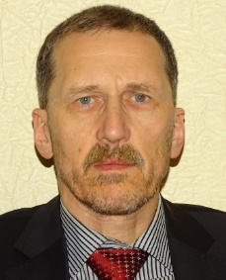
Alexey Kiryukhin has been working at the Institute of Volcanology of the FEB RAS, since 2005 as Chief Researcher. In 1991, 1998, 2001-2002, he worked at the Lawrence Berkeley National Laboratory of the U.S. Department of Energy. He is a specialist in geothermal volcanology, hydrogeology, and mathematical modeling. He is the author of 203 scientific papers, including 5 monographs, 2 copyright certificates, and 4 patents. Winner of the 2010 competition for the FEB RAS Prize named after Corresponding Member of the USSR AS B.I. Piip for his work in the field of volcanology and seismology. Winner of the 2024 competition for the FEB RAS Prize named after Academician Yu.A. Kosygin for works in the field of geology (series of works "Geothermal fluid mechanics of Magmatic Systems of Volcanoes". Medal "300 Years of the RAS", Badge "Honored Mentor" of the Ministry of Science and Higher Education RF.

Pedro M. Rendel

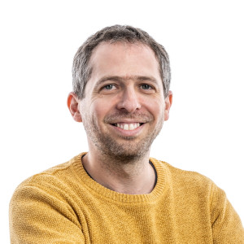
Pedro Rendel is a Senior Scientist in the Hydrothermal Systems and Mineral Team at Earth Sciences New Zealand and Founder & CEO of RockXtract, a deep-tech startup developing novel ultra-low-carbon cements. He holds a BSc and MSc in Geology and a PhD in Geochemistry. Pedro's research focuses on the kinetics and thermodynamics of fluid–rock interactions in porous media under high-pressure, high-temperature conditions. His work supports the advancement of GeoEnergy technologies, including conventional and supercritical geothermal energy, geological energy storage, carbon and hydrogen storage, natural hydrogen production, and innovative cement materials. Over his career, Pedro has designed and built several unique experimental systems, including the first supercritical water flow-through reactor developed specifically for supercritical geothermal research. He is also a current member of the Horizon Europe HyDRA project, which investigates the role of geomicrobiological processes in geological hydrogen storage.

郑春苗 个人简介
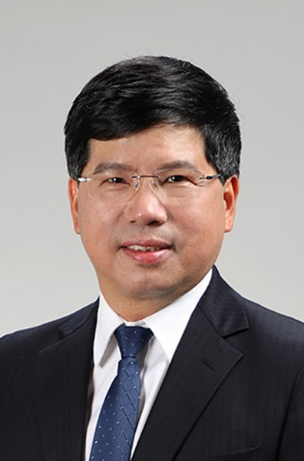
Dr. Chunmiao Zheng is Chair Professor and Vice President for Global Engagement at the Eastern Institute of Technology in Ningbo, China, and Chair Professor and Founding Dean of the School of Environment at the Southern University of Science and Technology in Shenzhen, China. He previously served as the George Lindahl III Endowed Professor at the University of Alabama and as Chair Professor at Peking University. Dr. Zheng is the developer of the widely used groundwater contaminant transport models MT3D and MT3DMS, adopted in over 100 countries, and author of the textbook Applied Contaminant Transport Modeling. His current research focuses on the impacts of global change and emerging contaminants on groundwater and environmental sustainability. In recognition of his contributions, he has received some of the highest honors in the field, including the O.E. Meinzer Award (2013), the M. King Hubbert Award (2013), and the 11th Prince Sultan Bin Abdulaziz International Prize for Water (2024). He is a Fellow of the American Geophysical Union and holds a Ph.D. from the University of Wisconsin–Madison.

孙占学 个人简介
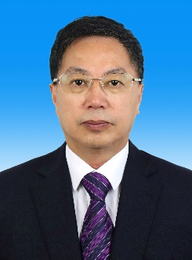
个人简介：孙占学，东华理工大学二级教授，博导。长期从事水文地球化学、地热学、铀矿采冶与矿山环境等方面的教学、科研工作。主持国家863、973、国际科技合作计划重点、国家核能开发、国家基金重点等项目（课题）30余项，发表学术论文100 余篇，出版专著、教材各3 部，授权国家发明专利16项；曾获国防科学技术奖特等奖、国土资源科学技术奖一等奖、江西省科技进步奖一等奖等省部级以上科技奖多项。为全国优秀教师，中核部级劳动模范，江西省“赣鄱英才555 工程”首批领军人才，享受国务院政府特殊津贴专家。为“铀资源勘查与铀矿产品提取技术”国家原子能机构科技创新团队和“铀资源勘查与开发”全国高校黄大年式教师团队带头人。

文冬光 个人简介
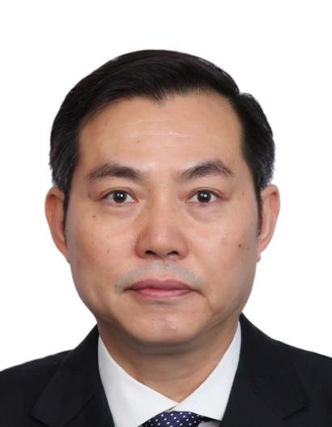
文冬光，博士，中国地质调查局，研究员。长期从事水文地质环境地质调查研究与管理工作，先后组织完成了我国主要平原盆地地下水资源及其环境问题调查评价、西南岩溶地区地下水资源及其石漠化调查、全国地下水污染调查评价、全国地热资源调查评价、全国二氧化碳地质储存潜力评价与示范工程、青海共和干热岩勘查试采科技攻坚战等国家地质调查工作。主持制定多项国家行业技术标准，发表论文80余篇，出版专著5部，获得国土资源科技进步奖一等奖2项、二等奖2项。

胡晓农 个人简介
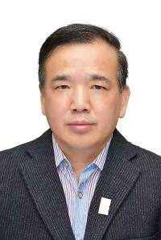
胡晓农，济南大学水利与环境学院院长/教授，国家海外杰出青年基金获得者，国家级人才工程获选者。 普渡大学博士学位，回国前任美国佛罗里达州立大学终身教授，喀斯特研究中心主任。长期从事水资源与水环境、地下水动力学、喀斯特水文学和生态过程、随机水文地质学方面的教学和科研工作。获得美国基金委、国防部、能源部等国家级项目20多项。回国后获得基金委重点项目三项、杰青项目一项、重点研发课题一项、中科院团队项目等40多项。发表中文核心及SCI论文300余篇，以第一作者或通讯作者在中科院一、二区高水平杂志发表论文100余篇。担任国际水资源领域权威刊物（HESS、WRR、JH等）主题主编、副主编、特邀主编。曾获美国地质学会会士、美国内华达沙漠研究所Peter B. Wagner Medal of Excellence、中科院卓越成就奖、中国产学研合作创新促进奖（个人）、2016年度环境保护科学技术奖一等奖、2021年度国土资源科学技术奖二等奖。

胡钦红 个人简介
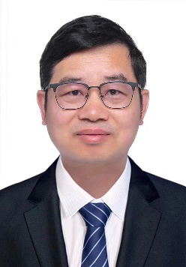
胡钦红，美国德克萨斯大学阿灵顿分校荣休杰出教授、中国石油大学（华东）二级教授，入选“海外长江讲席教授”计划、美国科学促进会会士、美国地质学会会士，先后在中国科学院、美国能源部国家实验室及研究型高校工作近40年，作为地下反应性溶质运移研究的先驱人物，在土壤污染、地下水整治、高放核废料地质处置、页岩油气开采、碳地质封存、氢气地质储存等与国计民生密切相关的科学与工程领域，做出了诸多突破性的原创贡献，荣获美国政府“富布赖特全球学者”等近30项国内外科研奖项，已发表270多篇SCI检索论文（其中2/3为第一或通信作者），指导多类型团队人员220多名，其中近70位博士后-博士生中有超过一半在多个国家的高校任教、11人次荣获国家与省部级人才计划称号。

吴吉春 个人简介
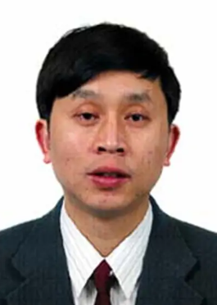
吴吉春，2007年度国家自然科学基金杰出青年基金获得者，2012年度长江学者特聘教授，2017年度国家百千万人才工程“有突出贡献中青年专家”，国务院政府特殊津贴获得者，十三五国家重点研发计划项目负责人，国家精品课程、首批国家一流本科课程《地下水动力学》主持人，国家一流本科课程、国家虚拟仿真实验教学项目“地下水中污染物运移过程”主持人，江苏省“333工程”中青年领军人才、“青蓝工程”学术带头人。主持国家重点研发计划项目、国家基金委重点项目等40多项，合作出版专著12部、教材5部，发表SCI论文300多篇，获授权发明专利30多项、软件著作权30多项。曾获教育部科技进步一等奖4项、二等奖3项，内蒙古自治区科学技术一、二等奖各1项，国土资源部科技进步一等奖1项、二等奖2项，江苏省科学技术二等奖1项，大禹水利科学技术二等奖1项，并获首届全国高校优秀青年教师奖、中国水利学会刘光文青年科技奖、第五届中国地质学会青年地质科技奖“金锤奖”、第三届“江苏省青年科技标兵”、第二届高等学校水利类专业教学成果奖一等奖、江苏省高等教育教学成果奖一等和二等奖、国家级教学成果奖二等奖。

郭华明 个人简介
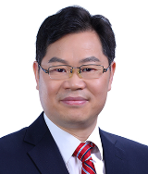
郭华明，中国地质大学（北京）水资源与环境学院院长、博士生导师、国家杰出青年科学基金获得者、高等学校学科创新引智计划“111项目”首席科学家、水文学国际权威期刊Journal of Hydrology（中科院Q1期刊）共同主编、国际地球化学协会（IAGC）理事等。曾为中国地质学会青年工作委员会副主任、北京市青年联合会委员、第七届国际环境砷学术大会（As2018）副主席等。长期从事水文地质学研究工作。在Geochim Cosmochimi Acta、Environ Sci Technol、Water Resour Res、Chem Geol、地学前缘等期刊发表论文200余篇，其中SCI 100篇，主持国家自然科学基金重点项目、国家杰出青年基金、国家优秀青年科学基金、国家自然科学基金面上项目、霍英东基金基础性研究课题等30余项。获高等学校科学研究优秀成果奖(科学技术)自然科学奖一等奖（R1）、黄汲清青年地质科技研究者奖、“银锤奖”、国际水岩相互作用杰出贡献奖、国际地球化学协会Hitchon奖等。入选科技部中青年科技领军人才、国土资源杰出青年科技人才、教育部新世纪优秀人才支持计划等。
袁松虎 个人简介
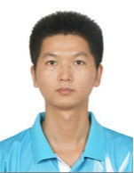
袁松虎，中国地质大学（武汉）教授，博士生导师，国家杰出青年科学基金获得者。获湖北省自然科学二等奖，侯德封矿物岩石地球化学青年科学家奖等奖项。担任中国环境科学学会生态环境修复专委会副主任委员兼秘书长、Journal of Earth Science等期刊编委。主要从事地下水环境过程与污染修复研究，主持国家自然科学基金、重点研发计划项目/课题等科研项目20余项，以第一或通讯作者在ES&T、GCA等期刊发表SCI论文100余篇，其中自然指数期刊论文30余篇，累计他引4000余次，授权发明专利10件。

童美萍 个人简介

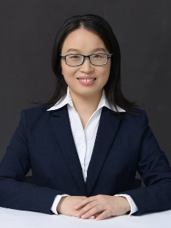
童美萍，北京大学环境科学与工程学院教授、博士生导师、国家基金委优秀青年基金获得者，北京大学百名优秀人才引进计划、新世纪优秀人才支持计划、国家环境保护专业技术青年拔尖人才。主要从事地下水及土壤污染修复工程和高效去除污染物的微生物培育等方面的教学科研工作。参与国家“十一五”支撑项目1项，国家自然科学基金青年基金项目及北京大学“985”百人计划启动基金“地下水及土壤修复/环境微生物”。在ES&T上发表多篇论文，同时在 WRR、EOS等期刊上发表数篇论文，国际会议邀请报告多次。

钱家忠 个人简介
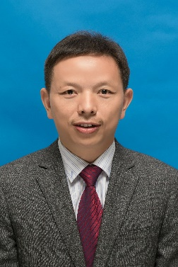
钱家忠，男，合肥工业大学二级教授，黄山学者，教育部新世纪优秀人才，霍英东教育基金负责人，地下水科学与工程专业委员会委员、安徽省地质学会理事；日本千叶大学、美国德克萨斯农工大学等高校访问学者。致力于基岩裂隙水运移机理研究与模拟主方向，主持国家自然科学基金重点项目1项、核技术创新基金联合基金重点项目1项、科技部重点研发计划课题1项、国家自然科学基金面上项目多项；科研成果获省部级奖励6项（含教育部自然科学二等奖，排名1；安徽省科技进步奖二等奖1项，排名第1）；在Water Resources Research、Journal of Hydrology、Engineering Geology以及水动力学研究与进展等国内外著名期刊上发表论文100多篇；获授权发明专利15项、软件著作权11项；出版专著2部，主编省级规划教材2部。

马瑞 个人简介
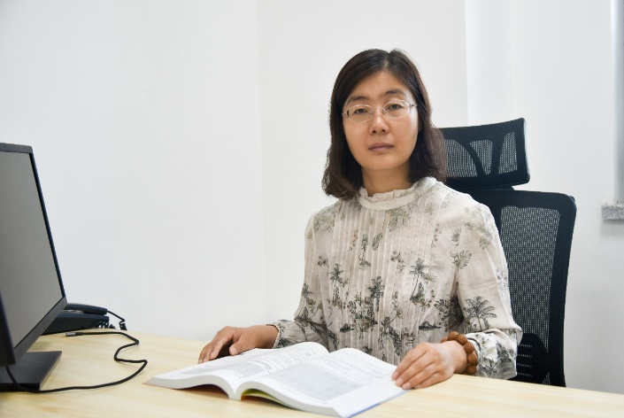
马瑞，中国地质大学（武汉）教授、博士生导师，国家杰出青年科学基金和优秀青年科学基金获得者。湖北省自然科学基金创新研究群体“地表水与地下水相互作用及其生态环境效应”负责人，国际水文地质学家协会（IAH）官方SCI刊物Hydrogeology Journal的主编。主要从事地下水流-热量-溶质反应迁移耦合模拟、地表水与地下水相互作用及生态环境效应、冻土水文地质学等方面的研究。以第一/通讯作者在Annual Review of Environment and Resources和Water Resources Research等杂志发表论文50余篇。

召集人 许天福 个人简介
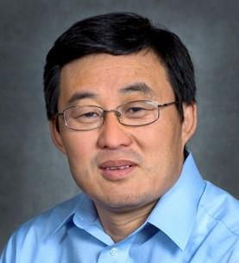
吉林大学教授，国家高层次人才特聘专家，地下水资源与环境教育部重点实验室主任。长期从事多相流体与反应溶质运移、地热能开发、CO2地质封存及资源化利用。开发了多相流体地球化学模拟程序TOUGHREACT，世界范围内广泛应用于CO₂地质封存、地下污染运移、地热能开发利用等领域。发表SCI论文140余篇，2014年以来连续入选爱思唯尔中国高被引学者。主持承担国家十二五863项目“干热岩热能开发与综合利用关键技术研究”、十三五国家重点研发项目“干热岩能量获取及利用关键科学问题研究”，以及多项和地热、CO₂地质利用及封存相关的国家自然科学基金委面上、重点项目。

召集人 赵勇胜 个人简介
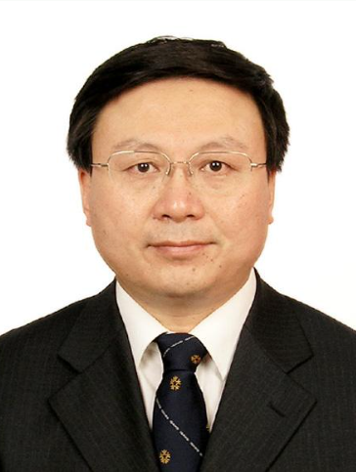
赵勇胜，吉林大学“唐敖庆学者”卓越教授，博士生导师，石油化工污染场地控制与修复技术国家地方联合工程实验室主任，吉林省长白山学者，国务院特殊津贴获得者。获省部级科技进步一等奖3项、二等奖3项，青年科技奖1项。担任中国环境科学学会第九届理事会理事，中国环境科学学会土壤与地下水环境专业委员会副主任，中国土壤学会土壤修复专业委员会委员。主要从事污染场地的控制与修复方面的研究工作，主持国家“863”重大项目、国家科技重大水专项课题、国家自然科学基金重点项目等，在ES&T、WR和JHM等期刊发表论文50余篇，授权发明专利7件，主编、参编行业和团体标准3个，出版专著7部，在污染场地控制与修复领域积累了丰富的研究经验和成果。

召集人 戴振学 个人简介
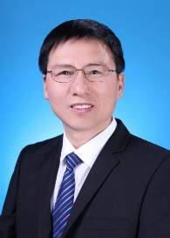

戴振学，吉林大学“唐敖庆学者”杰出教授，博士生导师，国家海外高层次人才特聘专家，美国地质学会会士（GSA Fellow）。1984年毕业于长春地质学院水工系，2000年在西班牙拉科鲁尼亚大学获土木工程博士学位。2001至2017年在美国莱特州立大学和Los Alamos国家实验室工作，2017年回国入职吉林大学。一直从事污染物迁移模拟与预警、放射性核素反应运移的分析与风险评估方面的研究工作，在核素反应运移的尺度效应分析方面取得突出贡献，发现了基质扩散系数和核素吸附分配系数随空间尺度而变化的规律，并推导出运移参数在多尺度非均质岩层中的跨尺度计算方程，为精确预测反应性溶质在非均质岩层中运移规律打下了理论基础。相关成果在地学、环境、水文学顶刊（GRL、EST、WR、WRR、JOH等）发表，主要成果曾获美国能源部国家实验室杰出创新和技术转让奖。主持国家十三五重点研发计划项目1项、国家自然科学基金3项、核素运移安全评估方面的十四五研究课题2项，连续4年入选斯坦福大学发布全球前2%顶级科学家榜单(2020-2024)。

召集人 杨悦锁 个人简介

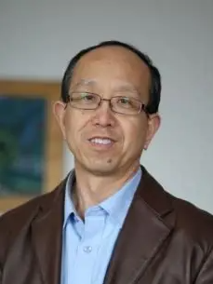

四、分会场议题及召集人
1.地下水质的形成及供水安全（召集人：马瑞、童美萍、李培月、曹文庚、戴恒、苏小四、张文静）
2.土壤及地下水污染形成与修复（召集人：袁松虎、张宝刚、董浩然、孙媛媛、赵勇胜、郑娜、张大奕、秦传玉）
3.二氧化碳及废弃物地质封存（召集人：谭静强、甘泉、伍梓、张晓影、杜松、迟子芳、封官宏、田海龙）
4.地热及地下能源资源开发（召集人：赵志宏、孔彦龙、吴辉、王晓光、袁益龙、冯波）
5.地质介质微观渗流与反应运移（召集人：杨晓帆、蔡建超、杨志兵、杨永飞、邓航、朱慧星）
6.反应溶质运移理论、方法与技术（召集人：戴振学、毛德强、王全荣、郑天元、张硕、李静、姜振蛟）
7.劣质地下水改良的原位调空理论与技术（召集人：王焰新、吴吉春、郭华明、谢先军、吕航）
8.研究生分会场（召集人：曾献奎、谷洪彪、田海龙、封官宏、辛欣）
9.期刊分会场（召集人：蔡建超、王礼春、邱殿明、张改侠、张文静）

分会场一、地下水质形成与供水安全
召集人：马瑞、童美萍、李培月、曹文庚、戴恒、苏小四、张文静
地下水作为重要的饮用水源和战略资源，其水质状况直接关系到供水安全和公众健康。然而，随着天然水文地球化学过程与人类活动叠加影响的日益加剧，导致地下水水质问题频发，对可持续安全供水构成严峻挑战。为了深入交流地下水质形成机制、污染防控及安全保障领域的前沿成果与成功经验，系统探讨应对策略与技术瓶颈，本分会场聚焦于（但不限于）：地下水质形成演化机理、污染物迁移转化机制、供水水质安全保障与风险管控、气候变化与极端事件下的地下水水质响应与适应性管理等方向开展交流和经验分享，旨在深化对地下水质形成规律的科学认知，提升污染防控与风险管理能力，推动供水安全保障技术的创新与应用，为实现地下水资源的可持续利用与安全供给提供坚实的科技支撑。

马瑞 个人简介
马瑞，中国地质大学（武汉）教授、博士生导师、国家基金委杰出青年和优秀青年基金获得者。湖北省自然科学基金创新研究群体“地表水与地下水相互作用及其生态环境效应”负责人，国际水文地质学家协会（IAH）官方SCI刊物Hydrogeology Journal的主编。主要从事地下水流-热量-溶质反应迁移耦合模拟、地表水与地下水相互作用及生态环境效应、冻土水文地质学等方面的研究。以第一/通讯作者在Annual Review of Environment and Resources和Water Resources Research等杂志发表论文50余篇。

童美萍 个人简介
童美萍，北京大学环境科学与工程学院教授、博士生导师、国家基金委优秀青年基金获得者，北京大学百名优秀人才引进计划、新世纪优秀人才支持计划、国家环境保护专业技术青年拔尖人才。主要从事地下水及土壤污染修复工程和高效去除污染物的微生物培育等方面的教学科研工作。参与国家“十一五”支撑项目1项，国家自然科学基金青年基金项目及北京大学“985”百人计划启动基金“地下水及土壤修复/环境微生物”。在ES&T上发表多篇论文，同时在 WRR、EOS等期刊上发表数篇论文，国际会议邀请报告多次。

李培月 个人简介
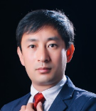
李培月，长安大学水利与环境学院副院长、三级教授、博士生导师、陕西省高等学校青年创新团队带头人，入选“万人计划”青年拔尖人才、青年长江学者等人才计划，荣获中国生态学学会青年科技奖、科学中国人年度人物杰出青年科学家等荣誉称号。自2021年起，连续入选Elsevier中国高被引学者、斯坦福大学全球前2%顶尖科学家和Clarivate全球高被引科学家。主要从事旱区环境水文地质、旱区水文与水资源方面的研究。主持和参与包括国家自然科学基金在内的各类科研项目30余项，以第一作者/通讯作者发表学术论文210余篇，以封面highlight发表在Nature上的文章被评为2014年度十大亮点文章。主编/参编出版教材和学术专著10余部，担任多个国际知名期刊的主编或副主编。

曹文庚 个人简介
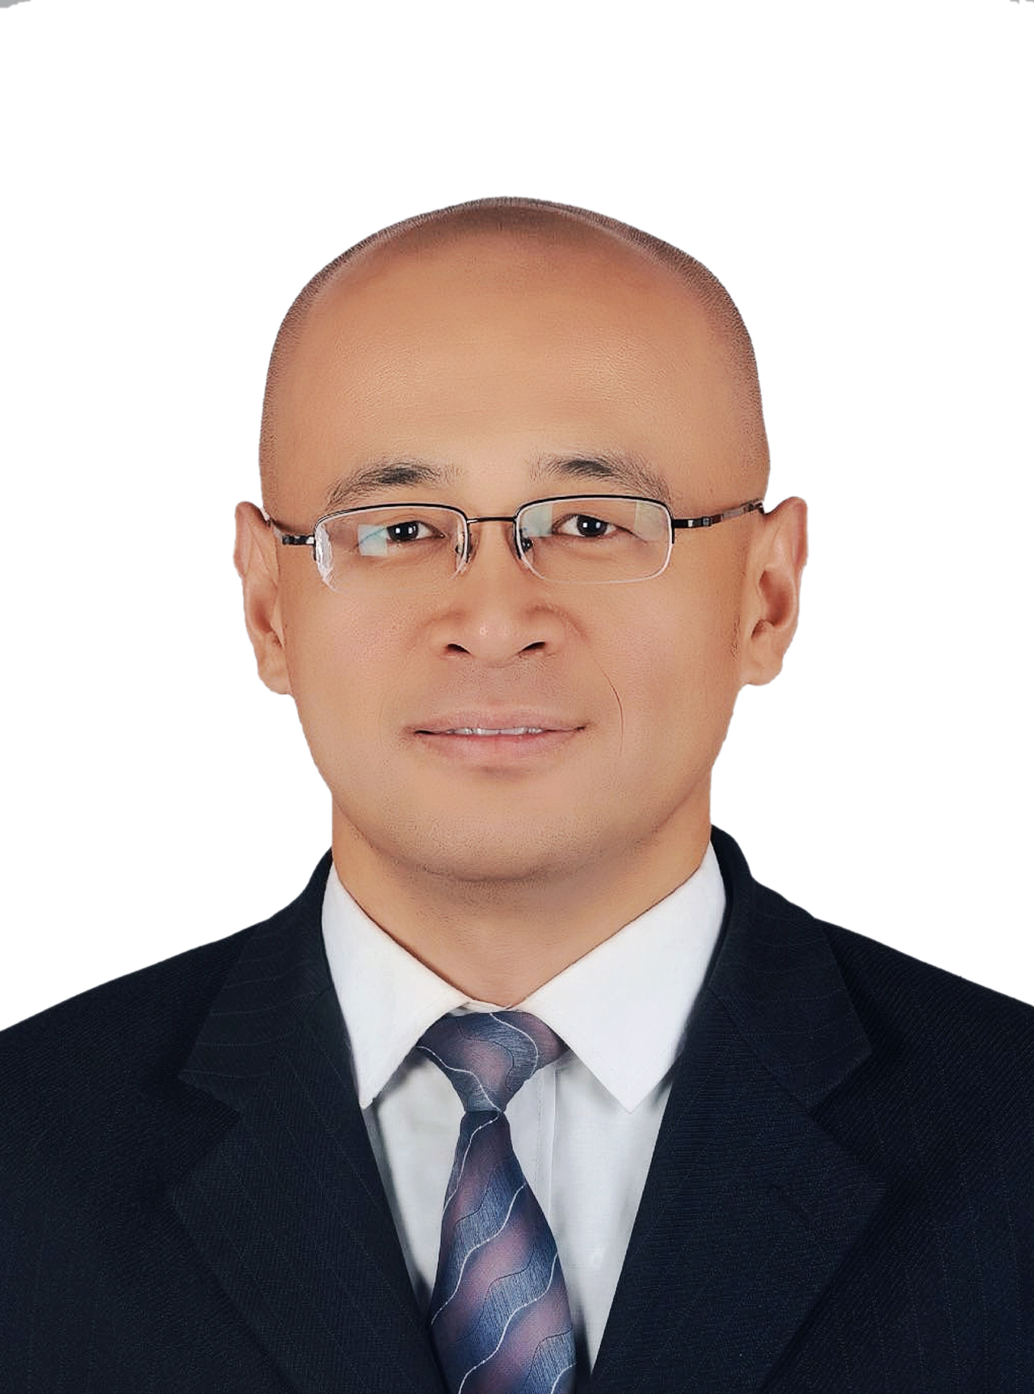
曹文庚，中国地质科学院水文地质环境地质研究所研究员，博导，主要从事区域水文地质、水文地球化学研究。入选国家万人计划青年拔尖人才、共青团中央首届“新时代青年先锋”、河北省杰青、自然资源部科技领军人才，自然资源部优秀青年科技人才。现任中国地质调查局地下水污染机理与修复重点实验室主任、河北省地质学会医学地质专委会主任、中国矿物岩石地球化学学会水文地球化学专业委员会委员。主持国家自然科学基金4项、国家重点研发计划项目课题1项以及其他水工环项目20余项，累计发表论文100余篇、发明专利10余项，荣获自然资源科学技术一等奖、天津市科技进步二等奖、自然资源青年科技奖、银锤奖、中国地质调查局十大科技进展等10余项。

戴恒 个人简介

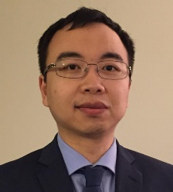
戴恒，中国地质大学（武汉）微生物与环境全国重点实验室研究员，博士生导师，国家优秀青年科学基金获得者。主要从事水文地质领域地下水模拟、不确定性分析、人工智能方法应用等方面研究，在Water Resources Research等国际知名期刊上发表SCI论文40余篇，已主持国家自然科学基金3项，作为项目骨干参与国家重点研发计划2项。现担任水文与地球科学领域重要SCI期刊Journal of Hydrology与Hydrology and Earth System Sciences (HESS)副主编，水利工程领域SCI期刊Journal of Hydrologic Engineering副主编，并担任国际水文科学协会中国委员会地下水分委员会与国际水资源学会中国委员会地下水专委会委员。

苏小四 个人简介
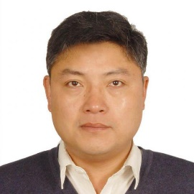
苏小四，吉林大学新能源与环境学院教授，博士生导师。。。。。。

张文静 个人简介
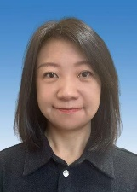
张文静，吉林大学唐敖庆学者英才教授，博士生导师，新能源与环境学院副院长，吉林省高层次人才，全国水利工程专业学位研究生优秀指导教师，吉林大学优秀国际学生指导教师，入选吉林大学励新优秀青年教师培养计划。先后获吉林省科技进步二等奖、山东省科技进步二等奖、吉林省自然科学学术成果二等奖。长期从事地下水水质安全与风险管控研究，成果被应用于多地地下水保护及污染防控示范工程，为指导污染物环境行为预测、水质安全评估和风险管控提供了新的理论依据和方法策略；主持包括国家重点研发课题、国家自然科学基金等在内的省部级项目10余项；在领域主流刊物发表SCI论文50余篇；核心技术入选水利部水利先进实用技术重点推广名录。

分会场二、土壤及地下水污染形成与修复
召集人：袁松虎、张宝刚、董浩然、孙媛媛、赵勇胜、郑娜、张大奕、秦传玉
随着城市化进程快速推进与环保意识不断增强，地下水土安全被赋予基础性、战略性定位，土壤及地下水污染防治已成为生态环境保护的核心议题之一。有效实施土壤及地下水污染管控修复，推动水土资源可持续利用，已成为当前生态文明建设的关键任务。为促进学术交流与技术共享，本分会场聚焦：地下水土污染过程与污染物迁移转化机制、土壤及地下水污染评价与风险评估、环境修复功能材料研发、修复技术创新与协同应用、绿色低碳管控策略、工程案例分析与政策法规解读等议题。通过搭建跨学科、多领域的交流平台，期待实现科学研究、管理决策与社会服务的深度融合，为推动我国地下水土污染防治技术的创新发展与长效治理注入新动能。

袁松虎 个人简介
袁松虎，中国地质大学（武汉）教授，博士生导师，国家杰出青年科学基金获得者。获湖北省自然科学二等奖，侯德封矿物岩石地球化学青年科学家奖等奖项。担任中国环境科学学会生态环境修复专委会副主任委员兼秘书长、Journal of Earth Science等期刊编委。主要从事地下水环境过程与污染修复研究，主持国家自然科学基金、重点研发计划项目/课题等科研项目20余项，以第一或通讯作者在ES&T、GCA等期刊发表SCI论文100余篇，其中自然指数期刊论文30余篇，累计他引4000余次，授权发明专利10件。

张宝刚 个人简介
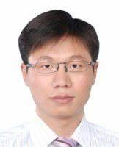
张宝刚，中国地质大学（北京）教授，博士生导师，国家优秀青年基金获得者，国家生态环境保护专业技术青年拔尖人才。获中国地质学会青年地质科技奖（银锤奖）、中国环境科学学会青年科学家奖（优秀奖）等奖项。担任中国土壤学会青年工作委员会委员，Chinese Chemical Letters编委。主要从事氧化还原敏感元素环境生物地球化学过程及高效修复研究，主持国家自然科学基金联合基金重点项目、国家重点研发计划课题等项目，以第一/通讯作者在ES&T、GCA、WR等期刊发表SCI论文100余篇，授权发明专利11件。

董浩然 个人简介
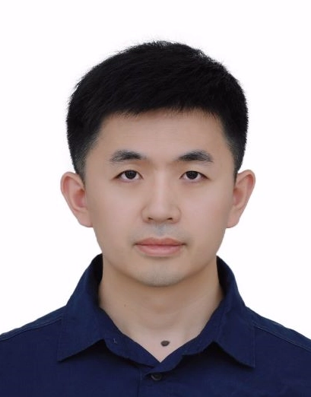
董浩然，湖南大学教授，博士生导师，环境生物与控制教育部重点实验室副主任，国家优秀青年科学基金获得者，湖南省“湖湘青年英才”，爱思唯尔年度“中国高被引学者”。获2019年教育部高等学校科学研究优秀成果自然科学奖二等奖，2021年度中国有色金属科技成果奖二等奖。担任Chinese Chemical Letters等期刊编委，国际水协会IWA-YWP委员，国家科技专家库专家。主要从事土壤/地下水污染原位修复、环境纳米技术、纳米颗粒/污染物在地下环境中的归驱和迁移行为研究，主持和参与国家/省部级科研项目10余项，发表论文100余篇，申请和授权发明专利12件。

孙媛媛 个人简介
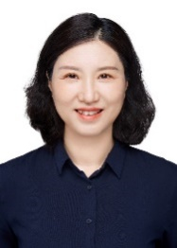

孙媛媛，南京大学教授、博士生导师，江苏省高层次人才培养计划（“333工程”）第二层次培养对象。长期从事土壤-地下水系统新污染物的环境过程及防控修复等研究工作。在典型新污染物与多介质界面作用机制、运移过程模拟预测和真实环境下的短期和长期环境效应等关键科学问题上取得突破。主持国家自然科学基金、科技部重点研发课题多项，在Environ Sci & Technol、Water Res 等国际刊物发表SCI 论文100 余篇，获教育部自然科学一等奖/二等奖2项、科技进步奖一等奖1项，主编“地下水环境化学”、“水环境化学”等教材。

赵勇胜 个人简介
赵勇胜，吉林大学“唐敖庆学者”卓越教授，博士生导师，石油化工污染场地控制与修复技术国家地方联合工程实验室主任，吉林省长白山学者，国务院特殊津贴获得者。获省部级科技进步一等奖3项、二等奖3项，青年科技奖1项。担任中国环境科学学会第九届理事会理事，中国环境科学学会土壤与地下水环境专业委员会副主任，中国土壤学会土壤修复专业委员会委员。主要从事污染场地的控制与修复方面的研究工作，主持国家“863”重大项目、国家科技重大水专项课题、国家自然科学基金重点项目等，在ES&T、WR和JHM等期刊发表论文50余篇，授权发明专利7件，主编、参编行业和团体标准3个，出版专著7部，在污染场地控制与修复领域积累了丰富的研究经验和成果。

郑娜 个人简介
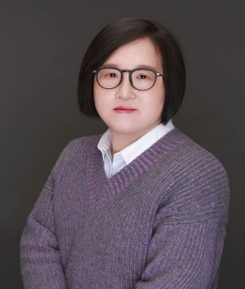
郑娜，吉林大学“唐敖庆学者”领军教授，博士生导师，国家优秀青年基金获得者。获吉林省科技进步二等奖、三等奖，吉林省自然学术成果一等奖、自然科学二等奖，中国科学院卢嘉锡青年人才奖，2022年吉林省第十七批突出贡献专家等奖项和称号。担任中国土壤学会土壤环境专业委员会委员，中国地理学会医学地理学分会员，《环境化学》期刊编委。主要从事污染物在环境中的迁移转化及模式动物青鳉鱼的毒理学响应及人群健康方面的研究工作，承担国家自然科学基金、环保部公益性项目等国家、省部级项目16项，发表论文85篇，其中3篇SCI论文入选ESI高引论文。

张大奕 个人简介
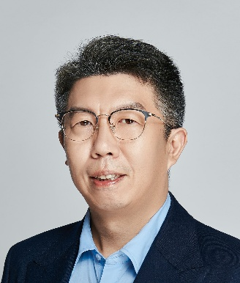
张大奕，吉林大学“唐敖庆学者”领军教授，博士生导师，国家海外高层次青年人才计划获得者。获2024年环境技术进步奖二等奖、2024年中国发明协会发明创业奖创新奖二等奖、2024年49届日内瓦国际发明展金奖、2023年中国产学研合作创新奖等奖项。主要从事环境安全诊断技术与设备、新污染物环境行为与健康效应、环境功能微生物等领域研究工作，主持和参与国家重点研发计划、国家自然科学基金等国家级项目近20项，发表SCI论文200余篇（中科院1区论文110余篇），授权国际/国家发明专利9件、实用新型6件、软著6件，参与出版专著2部。

秦传玉 个人简介
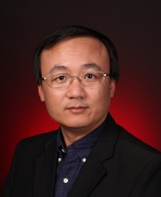
秦传玉，吉林大学“唐敖庆学者”领军教授，博士生导师，新能源与环境学院副院长，国家重点研发计划项目首席科学家。担任《中国环境科学》、《环境卫生工程》等期刊编委，吉林省固体废物处理利用专业委员会副主任委员。获吉林省、教育部科技进步二等奖各1项，美国水环境联盟McKee奖等奖项。主要研究方向为土壤、地下水污染控制与治理，聚焦于污染场地修复理论、材料、技术及装备研究与开发。承担国家重点研发计划、国家自然科学基金、吉林省重点研发等科研项目30余项，在ES&T、JHM等期刊发表高水平论文100余篇，授权专利3项，制定标准1项，出版专著1部。

分会场三、CO₂及废弃物地质封存
召集人：谭静强、甘泉、伍梓、杜松、张晓影、迟子芳、封官宏、田海龙

随着全球对气候变化和废弃物处理高效化、无害化、资源化需求上升，CO₂及废弃物地质封存技术重要性凸显。CO₂和废弃物地质封存会引发复杂的物理、化学及生物反应，影响封存安全、地下水水质和生态环境，掣肘环境可持续发展目标的实现。为深入交流和分享CO₂及废弃物地质封存领域前沿成果与经验，系统讨论存在的问题及应对策略，本分会场聚集于（但不限于）：CO₂地质利用及封存、核废料地质处置、垃圾地下填埋、尾矿地下回填、地下储能、地下储气等造成的地下环境与安全问题开展交流，旨在推动和拓展地下反应溶质运移及其在CO₂及废弃物地质处置过程中的应用研究，为解决地下能源与环境问题提供科学依据与技术支撑。

谭静强 个人简介
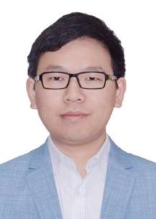
谭静强，中南大学教授，博士生导师，地球科学与信息物理学院副院长，国家海外高层次青年人才、自然资源部科技领军人才、湖南省科技创新领军人才、教育部全国黄大年式教师团队，荣获侯德封青年科学家奖、青年地质科技奖—金锤奖、湖南省青年科技奖等奖励。主要从事页岩油气地质与地球化学、页岩储层改造及其环境影响、CO₂地质利用与封存一体化等领域的基础性、前瞻性交叉科学研究，已在PNAS、Reviews of Geophysics、Energy and Environmental Science等期刊发表论文140余篇，并牵头完成多项决策咨询报告。兼任中国侨联特聘专家、中国地球物理学会流体地球科学专委会副主任、中国地质学会/中国石油学会非常规油气专委会委员等，Marine and Petroleum Geology、Energy Geoscience、《石油勘探与开发》、《地质力学学报》等国内外期刊副主编/编委。

甘泉 个人简介
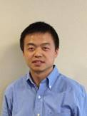
重庆大学教授、博士生导师，国家海外高层次青年人才，英国阿伯丁大学卓越研究贡献奖和欧盟Erasmus Mobility教学与研究贡献奖获得者。2010年本科毕业中国地质大学（北京）石油工程专业，2015年在美国宾州州立大学获得博士学位，同年入职于英国阿伯丁大学地球科学学院任讲师。长期从事裂隙岩体破碎过程中的热流固化（THMC）耦合模拟研究，主要涉及地热、油气及煤矿等地下深部能源开采过程中的增产开采、孔渗演化模拟，以及断层活化失稳、断层核粘滑摩擦等相关研究。在岩石力学、地球物理和石油工程领域期刊发表论文40余篇。

伍梓 个人简介
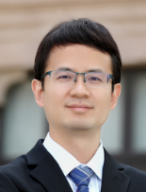
伍梓，清华大学副教授、博士生导师，“青年千人”计划入选者，研究领域为环境流体力学。基于“生态泥沙”概念提出统一理论框架描述微生物、泥沙、污染物等主动或被动粒子的输移过程，发展水沙-水环境-水生态耦合模拟方法应用于黄河可持续运行调控等国家需求。担任领域公认顶刊Water Resources Research在内的3个国际学术期刊副主编。在Journal of Fluid Mechanics，Water Resources Research，Journal of Geophysical Research等相关领域顶刊发表论文60余篇，其中7篇入选ESI高被引论文。主持国家级青年人才项目，国家重点研发计划项目课题、子课题，国家自然科学基金面上项目等。获北京市自然科学二等奖（排名1），国际能源与环境科学学会Young Scientist Award、长江科学技术奖-青年科技奖等国内外荣誉和奖励。

张晓影 个人简介
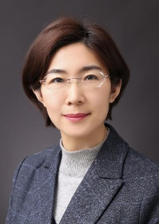
张晓影，教授、博士生导师、国家级青年人才，国家重点研发计划项目首席科学家，入选2024年斯坦福大学发布的全球前2%科学家，吉林大学唐敖庆领军教授，吉林省省部级领军人才、入选吉林大学“杰出青年培育计划”、吉林大学“励新优秀青年教师培养计划”。主要从事地下环境智能模拟与预警等方向研究，取得大量原创性与突破性工作，主持国家级项目5项、发表论文70余篇，高被引、热点论文10篇，h-index 25, 总引2000，兼任Hydrogeology Journal 副主编。

杜松 个人简介
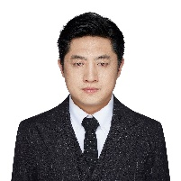
杜松，中国煤炭地质总局勘查研究总院，正高级工程师，博士生导师，地质封存技术研究所所长，中国科协青年托举人才，中国煤炭地质总局“领军”级科技人才，绿色矿山青年科技奖获得者。长期从事煤矿矿井水处理及地质封存技术研究，国内首次提出采用深部地质封存技术处置煤矿高盐水的研究思路并建成了首例科研示范项目。国家重点研发计划“煤矿突水体安全深贮关键技术研发与应用示范”课题负责人。发表学术论文30余篇、专利10余项、软著7项，专著2部。

迟子芳 个人简介
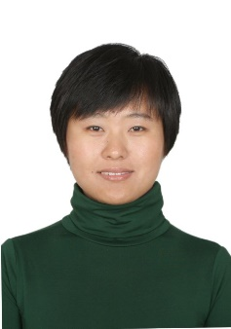
迟子芳，吉林大学教授/博士生导师，农业农村部神农青年英才，自然资源部"高层次科技创新人才"，吉林省优秀青年基金获得者，吉林省高层次C类人才，吉林大学"唐敖庆学者"领军教授。长期从事固体废物处理处置、污染场地控制与修复方面的研究。以第一或通讯作者发表SCI论文80余篇，主编中文专著1部、英文专著2部，入选吉林大学培英工程计划、优秀青年教师培养计划（重点培养、精英培养）、吉林大学"三八红旗手"，兼任国际水协会中国青年委员会委员（IWA-YWP China）、中国环境科学学会污染源排放与管控专业委员会委员、中国环境科学学会湿地环境生态保育与功能开发专业委员会委员、吉林省环境保护产业协会固体废物处理利用专业委员会委员等。

封官宏 个人简介

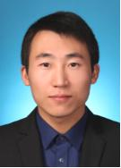
封官宏，吉林大学副教授，博/硕士生导师，吉林大学优秀青年教师励新计划获得者。主要从事多相流数值模拟及其在超临界地热流体与CO₂地质封存领域应用研究。承担国家深地重大专项子课题一项“CO₂封存多相渗流机制及泄漏风险预测（2024ZD1004306）”，自然科学基金面上项目一项“石英溶沉规律对热液系统演化的控制作用（42372284）”，完成青年基金一项“超临界地热系统水热多相流动过程及模型（41902309）”，博士后面上基金一项，其他横/纵向项目三项，近五年在Renewable Energy，Gondwana Research等刊物以第一/通讯作者发表论文十余篇。

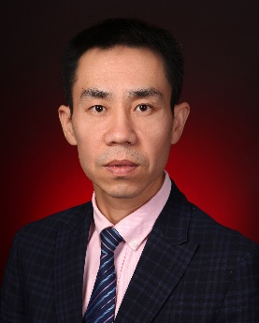
田海龙 个人简介

田海龙，吉林大学新能源与环境学院教授，博士生导师，新能源科学与工程系副主任，吉林省省域拔尖（D类）人才。主要从事地下多相渗流与反应溶质运移数值模拟理论方法及其在二氧化碳地质利用及封存（CGUS）中的应用研究。作为负责人承担了包括国家科技部“十四五”重点研发课题、国家自然基金委“碳中和”专项课题、国家自然基金委面上项目、“十三五”国家重点研发专题、科技部重大专项子课题、中国地质调查局委托课题等国家、省部级项目10多项。基于前期的研究，在国际知名期刊发表SCI检索论文50余篇，获批软件著作权/专利7项，参编专著3部（其中英文1部），获得湖北省科技进步一等奖1项、吉林省自然科学学术成果奖三等奖1项。

分会场四、地热及能源资源开发

召集人：赵志宏、孔彦龙、吴辉、王晓光、袁益龙、冯波
在全球能源转型背景下，地热及地下能源资源的高效开发与可持续利用依赖于对地下储层中流体-岩石-化学相互作用（反应溶质运移）的精准调控。反应溶质运移作为地热及地下能源资源系统动态分析的核心理论，贯穿于资源评估、开发优化及环境影响调控的全生命周期。为交流与分享地热及能源资源开发领域地下反应溶质运移研究的经验与成果，本分会聚焦于：（地热储层动态模拟与矿物反应预测、干热岩EGS裂隙网络中的非等温溶质迁移、地热-CCUS联产中的CO₂—水—岩相互作用、尾水回灌结垢与环境风险控制，以及人工智能驱动的溶质运移反演技术等）。旨在通过多学科交叉研讨，为地热及能源资源开发与环境保护的协调发展提供理论与技术支持。

赵志宏 个人简介
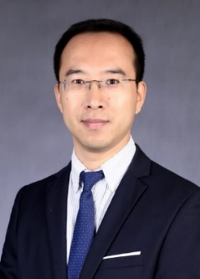
赵志宏，清华大学长聘副教授，博士生导师，入选教育部青年长江学者、中国科协青托工程，兼任中国岩石力学与工程学会副秘书长，International Journal of Geomechanics副主编等。长期从事深地工程多场耦合方面的教学与科研工作，主持国家重点研发计划课题1项、国家自然科学基金项目5项，发表论文100余篇，出版英文专著一部、教材1部，主编行业标准1部，参编行业标准2部；获中国岩石力学与工程学会自然科学一等奖、河北省技术发明二等奖、黄文熙-陈宗基岩土力学青年奖等。

孔彦龙 个人简介
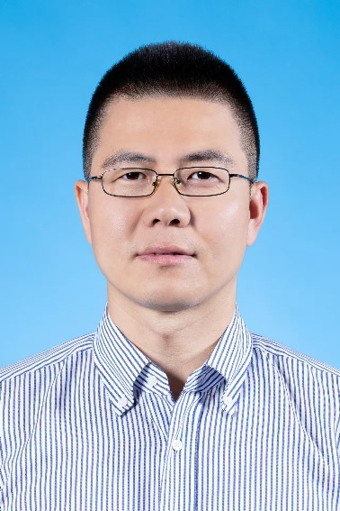
孔彦龙，中国科学院地质与地球物理研究所研究员，博士生导师，国家优秀青年基金获得者，长期从事同位素水文地质与地热储工程研究。担任中国地球物理学会地热专业委员会副主任兼秘书长，主持国家自然科学基金重大项目课题等国家级项目/课题8项。发表国际SCI学术论文60余篇，领衔研发了地热模拟软件“地热计算器”，入选中国科学院青年创新促进会，获得北京市科技进步二等奖（1/10），中国能源研究会优秀青年能源科技工作者。担任《Geothermal Energy》、《Journal of Earth Science》和《地球科学》等国内外期刊副主编/编委。

吴辉 个人简介
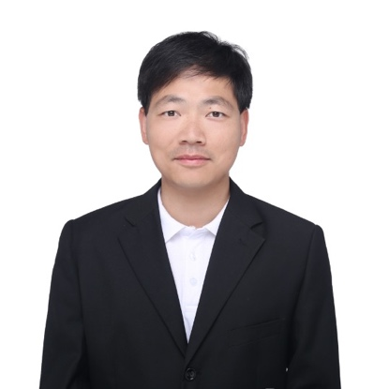
吴辉，北京大学地空学院研究员、博士生导师，入选国家级人才计划青年项目。长期从事地下储层流-固-热-化学多场耦合方面的研究工作，主要研究方向包括高性能数值程序开发、多场耦合数值模拟、地下流动传热过程反演与不确定性分析等。担任Geoenergy Science and Engineering副主编、Rock Mechanics Bulletin和《石油与天然气地质》青年编委。2020和2021年两次获美国劳伦斯利弗莫尔国家实验室全球安全研究金奖，2014年获湖北省科技进步二等奖，2022年入选美国岩石力学学会未来领袖。兼任中国岩石力学与工程学会国际事务秘书处副秘书长、岩体物理数学模拟专委会秘书长。

王晓光 个人简介
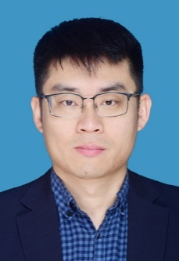
王晓光，成都理工大学教授、博士生导师，国家级高层次青年人才，四川省“天府峨眉计划”领军人才。现任天府永兴实验室地热研究中心副主任、四川省地热能勘探技术工程研究中心主任，主要从事深部水文地质学及地热开发工程方面的教学和科研工作。在裂隙岩体多场耦合理论与流动通道精细表征方面取得了创新性学术成果，主持国家深地科技重大专项青年科学家课题、国家自然科学基金面上项目/青年基金、四川省重点研发计划重大项目等科研项目10余项。发表SCI论文60余篇，授权国家发明专利17项（美国专利2件），参编行业规范1部，出版专著1部。

袁益龙 个人简介
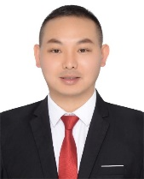
袁益龙，吉林大学教授/博导、“唐敖庆”青年学者、地下水资源与环境教育部重点实验室副主任，入选国家博士后创新人才支持计划、吉林省高层次人才计划。主要从事地下多孔介质多场耦合数组模拟程序开发及其在深部干热岩地热资源和天然气水合物开采等领域的应用。主持国自然重点基金课题/面上项目/青年项目、吉林省科技厅自然科学基金等国家和省部级科研项目8项，企业委托横向科研项目10余项。以第一/通讯作者发表论文40余篇，被引1800余次，入选中国知网高被引学者TOP5%榜单；获得软件著作权5项，申请发明专利4件；参编地热专著2部。担任中国岩石力学与工程学会海洋工程地质灾害防控分会理事、中国发展战略学研究会能源发展战略专业委员会青年委员、《Hydrology》期刊编委、《油气地质与采收率》和《天然气勘探与开发》青年编委。

冯波 个人简介
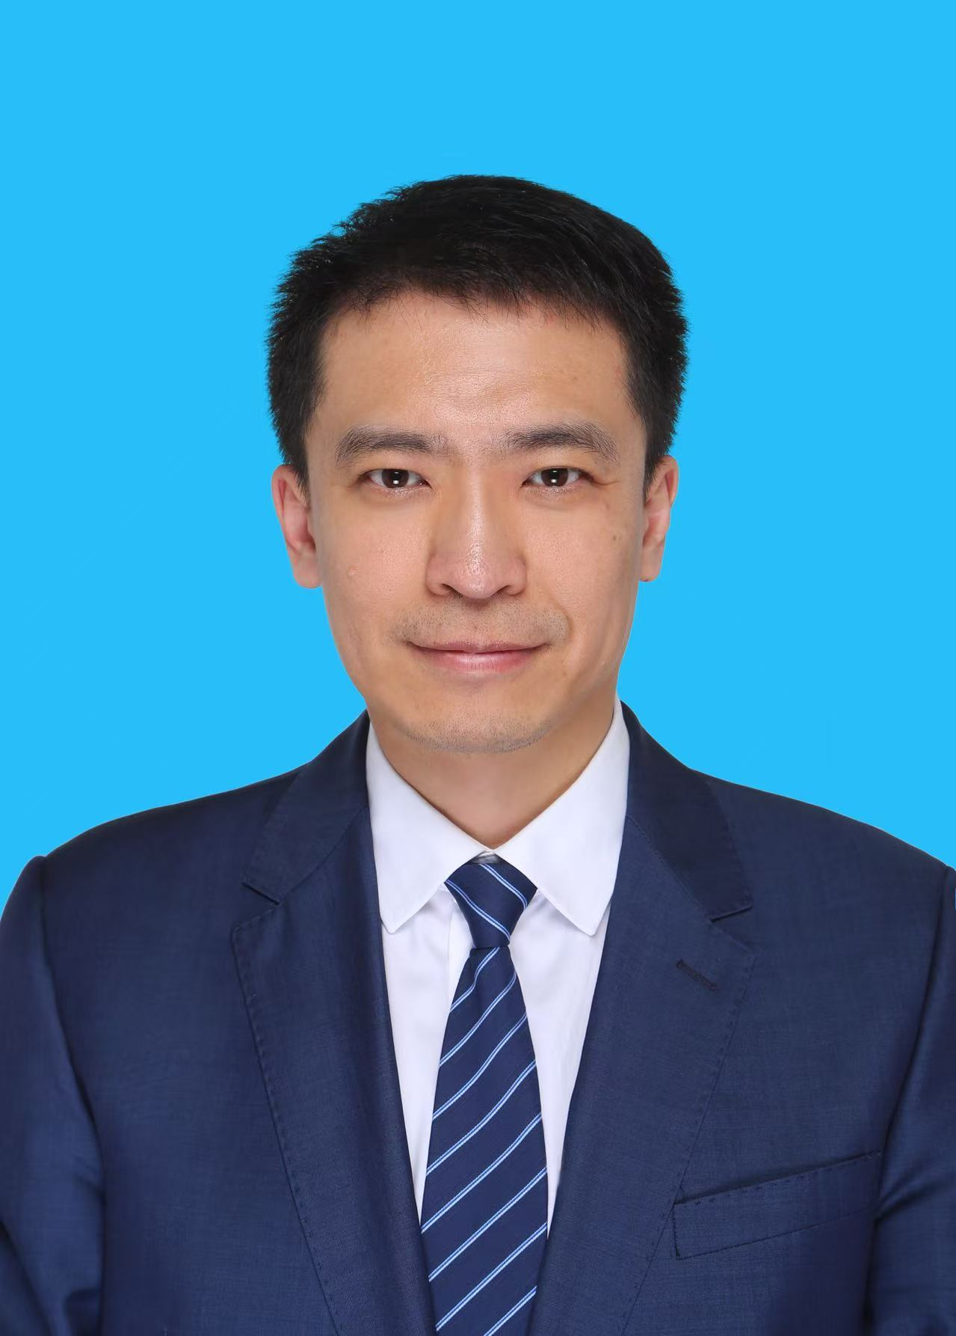
冯波，教授 / 博士生导师，吉林大学唐敖庆学者英才教授，地热资源开发技术与装备教育部工程研究中心副主任，主要从事地热能与干热岩资源开发利用方面研究工作。主持国家重点研发计划-政府间国际合作项目、国家自然科学基金项目、吉林省科技厅重点研发项目、吉林省教育厅面上基金等科研项目，发表SCI论文40余篇，获发明专利3项。获吉林省五一劳动奖章、吉林省经济技术创新标兵、吉林大学李四光优秀青年教师等荣誉。

分会场五、地质介质微观渗流与反应运移
召集人：杨晓帆、蔡建超、张志兵、杨永飞、邓航、朱慧星

随着全球能源需求持续增长和环境污染治理问题日益突出，地下能源的高效开发与环境保护面临重大挑战。地质介质中的流体流动与反应溶质运移微观过程是影响地下能源开采、二氧化碳地质封存及地下水修复的关键科学问题。为分享微观尺度渗流与反应运移创新研究成果与经验，本分会重点关注（但不限于）：微纳米孔隙多相流动机理、孔隙结构对渗流-传热的影响、反应溶质运移与孔隙微观结构演化、孔隙尺度多场耦合数值方法、实验表征与数字岩心技术等研究方向，旨在汇聚最新研究成果，推动微观渗流与反应运移理论的创新发展，为应对地下资源开发与环境治理的全球性挑战提供科学依据和技术支持。

杨晓帆 个人简介

杨晓帆，博士，博导，国家海外高层次人才引进计划青年专家。现任北京师范大学地理科学学部教授，地表过程与水土风沙灾害风险防控全国重点实验室副主任。曾任美国能源部西北太平洋国家实验室研究员。长期从事土壤-地下水溶质迁移转化建模和数值模拟等方面的研究，自主研发了从孔隙到区域尺度的反应迁移模型，并创建了尺度转换算法。在ES&T、WRR、JOH等环境地球科学权威期刊发表研究论文。现任国际北极科学委员会陆地工作组副主席、国际多孔介质学会国家委员会副主任委员和MODFLOW & MORE学术委员会委员；担任Journal of Hydrology: Regional Studies、Hydrological Processes副主编。

蔡建超 个人简介
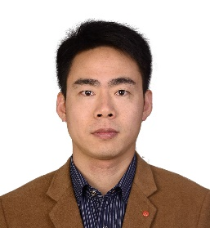

蔡建超，中国石油大学（北京）教授，博士生导师，国家优青，科睿唯安全球高被引科学家，爱思唯尔中国高被引学者。曾在美国田纳西大学公派访问及英国阿伯丁大学和沙特阿卜杜拉国王科技大学短期交流访问。主要从事油气储层岩石微观表征与输运物理等方面的研究，主持国家自然科学基金、重点研发课题等20余项。发表SCI论文170余篇，专著6部，论文总SCI引用4900余次，H指数为40，获批软件著作权2项，授权发明专利4项。获湖北省自然科学一等奖（排名第二）、绿色矿山科学技术奖一等奖（排名第一）、刘光鼎地球物理青年科技奖、武汉市自然科学优秀学术论文一等奖等。学术兼职有美国地球物理联合会会员、国际多孔介质协会会员及中国分会常务委员、中国力学学会渗流力学专业组委员及青年委员会主任委员、中国地球物理学会青年工作者委员会常务委员和岩石物理专业委员会委员及副秘书长，中关村绿色矿山产业联盟青年委员会副主任委员，国际期刊Advances in Geo-Energy Research创刊主编、Journal of Natural Gas Science and Engineering副主编等。中国国家自然科学基金通讯评审专家、美国科学基金通讯评审专家、美国化学学会石油研究基金通讯评审专家、欧盟研究理事会（ERC）巩固基金通讯评审专家。

杨志兵 个人简介
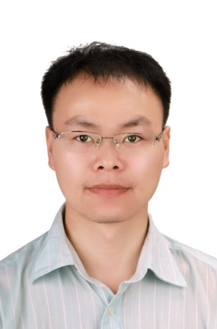
杨志兵，武汉大学水利水电学院教授、博士生导师，国家海外高层次人才。主要从事裂隙介质多相渗流机理与控制方法研究，曾主持国家海外高层次人才引进青年项目、瑞典科学基金会项目1项、国家重点研发计划项目（政府间科技创新合作）1项、国家自然科学基金项目/课题4项。在Phys. Rev. Lett.、Environ. Sci. & Tech.、Geophys. Res. Lett.、Water Resour. Res.、Water Res.、力学学报等国内外权威期刊发表论文100余篇，其中自然指数论文17篇。担任Advances in Water Resources副主编，兼任国际多孔介质学会中国委员会委员、中国大坝工程学会库坝渗流与控制专业委员会副秘书长等学术职务。

邓航 个人简介
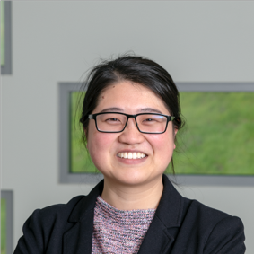

邓航，北京大学工学院能源与资源工程系特聘研究员，海外优青获得者。主要从事双碳、环境和能源系统中涉及反应溶质运移过程的前沿科学问题，开展微观尺度的机理研究和宏观尺度模拟预测。承担、参与多个国家级科研项目，包括国家自然基金委海外优青项目，国家自然基金委面上项目，基金委企业联合基金重点项目，国家重点研发计划项目课题等。以第一/通讯作者在ES&T、WRR等期刊发表论文二十余篇。兼任Environmental Science & Technology首届青年编委会成员、Journal of Contaminant Hydrology编委会成员、Frontiers of Chemical Science and Engineering青年编委、第三届中国地质学会地热专业委员会委员。

朱慧星 个人简介
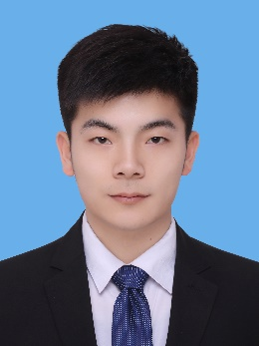
朱慧星，吉林大学新能源与环境学院副教授（博士生导师），新能源科学与工程系副主任。长期从事地下多相渗流机制及数值模拟方法研究，主要应用领域为CO2地质封存安全性评价、天然气水合物开采产能评估。曾获吉林省优秀博士学位论文、吉林省首届博士后创新创业大赛三等奖、吉林大学优秀教师等荣誉。主持国家自然科学基金、深地国家科技重大专项子课题、国家重点研发计划子课题、吉林省自然科学基金等科研项目6项，作为骨干成员参与国家重点研发计划、国家自然科学基金碳中和专项等项目多项。以第一/通讯作者在Applied Energy、Energy、Journal of Hydrology、SPE Journal等期刊发表论文20余篇，登记软件著作权4项。兼任Advances in Geo-Energy Research期刊青年编委、中国岩石力学与工程学会会员。

分会场六、多相反应溶质运移理论、方法与技术

召集人：戴振学、毛德强、王全荣、郑天元、张硕、李静、姜振蛟
多相反应溶质运移普遍发生于地质过程演化、地下水土污染形成与防控、地下能源开发与存储等过程。多相反应溶质运移理论、方法与技术是支撑工程尺度乃至区域尺度地质过程定量化的基础，也是制定地质资源开发利用与管理决策的重要依托。本分会场主题将包括但不限于：水文地球物理监测及人工智能数据挖掘等新技术驱动下多相反应溶质运移理论的新突破、多相反应溶质运移数值模拟方法的新进展、人工智能算法驱动下的高效-高精度反应溶质运移模拟的新技术。旨在汇聚多相反应溶质运移模拟新思想，推动兼具高计算效率和高计算性能的模拟技术发展，更好地服务于地质资源、地质能源、地质过程量化和调控。

戴振学 个人简介

戴振学，吉林大学“唐敖庆学者”杰出教授，博士生导师，国家海外高层次人才特聘专家，美国地质学会会士（GSA Fellow）。1984年毕业于长春地质学院水工系，2000年在西班牙拉科鲁尼亚大学获土木工程博士学位。2001至2017年在美国莱特州立大学和Los Alamos国家实验室工作，2017年回国入职吉林大学。一直从事污染物迁移模拟与预警、放射性核素反应运移的分析与风险评估方面的研究工作，在核素反应运移的尺度效应分析方面取得突出贡献，发现了基质扩散系数和核素吸附分配系数随空间尺度而变化的规律，并推导出运移参数在多尺度非均质岩层中的跨尺度计算方程，为精确预测反应性溶质在非均质岩层中运移规律打下了理论基础。相关成果在地学、环境、水文学顶刊（GRL、EST、WR、WRR、JOH等）发表，主要成果曾获美国能源部国家实验室杰出创新和技术转让奖。主持国家十三五重点研发计划项目1项、国家自然科学基金3项、核素运移安全评估方面的十四五研究课题2项，连续4年入选斯坦福大学发布全球前2%顶级科学家榜单(2020-2024)。

毛德强 个人简介
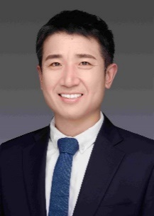
毛德强，山东大学土建与水利学院副院长、教授、博导，中组部特聘青年专家，兼山东大学侨界联合会秘书长、中国水利学会地下水科学与工程分会委员、亚洲地球科学协会地学分会秘书等。主要从事地下水地球物理方面的教学与科研工作。主持国家和省部级等项目20余项，发表论文70余篇，授权专利及软著40余项，出版译著1部，以优秀创新创业导师指导学生获省部级以上双创大赛奖励5项，获河南省科技进步贰等奖、山东省环境技术进步一等奖等。

王全荣 个人简介
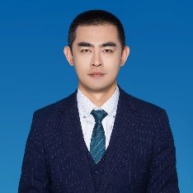
王全荣，中国地质大学（武汉），基金委优青、湖北省杰青获得者。先后主持国家自然科学基金项目5项（国家基金委优秀青年科学基金项目，2024年获批国家基金委联合重点基金项目）。已发表论文100余篇，其中1篇论文被Adv. Water Resour.杂志评为该刊的高被引论文，1篇论文被Water Resour. Res.杂志评为该刊的Featured paper。参编了由美国科学院院士主编的《Principles and Dynamics of the Critical Zone》专著，主编英文专著《Art of Push Pull Test》。基于地下水领域中著名的数值模拟软件MODFLOW-MT3DMS源代码，二次开发了模拟任意产状含水层渗流过程的模拟软件、反应性污染物迁移软件等。曾获得湖北省优秀博士论文奖、《地质科技通报》杰出贡献奖。担任国际知名期刊Journal of Hydrology杂志和Groundwater杂志专辑的主编，以及《地质科技通报》、《地球科学》期刊的编委。

郑天元 个人简介
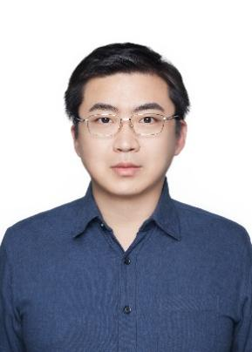
郑天元，中国海洋大学教授，国家优秀青年科学基金获得者，国家重点研发计划青年项目首席科学家，“泰山学者”青年专家，美国地球物理学会（AGU）地下水专业委员会副主席，国际水资源学会中国委员会地下水专委会副主任，《Journal of Hydrology》副主编。以第一或通讯作者在ES&T、WRR等期刊发表论文40余篇。研究成果获2021年山东省科技进步二等奖、2022年山东省海洋科技创新奖二等奖、2023年齐鲁水利科学技术一等奖、2024年山东省科技进步二等奖（建议授奖）。

戴恒 个人简介

戴恒，中国地质大学（武汉）微生物与环境全国重点实验室研究员，博士生导师，国家优秀青年科学基金获得者。主要从事水文地质领域地下水模拟、不确定性分析、人工智能方法应用等方面研究，在Water Resources Research等国际知名期刊上发表SCI论文40余篇，已主持国家自然科学基金3项，作为项目骨干参与国家重点研发计划2项。现担任水文与地球科学领域重要SCI期刊Journal of Hydrology与Hydrology and Earth System Sciences (HESS)副主编，水利工程领域SCI期刊Journal of Hydrologic Engineering副主编，并担任国际水文科学协会中国委员会地下水分委员会与国际水资源学会中国委员会地下水专委会委员。

李静 个人简介
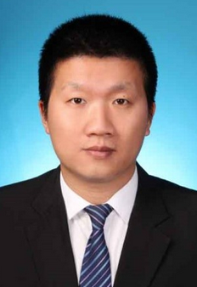
李静，吉林大学教授, 国家自然科学基金优秀青年基金获得者。一直从事浅地表地球物理教学与研究工作，聚焦地球物理波场传播理论，开展了一系列稳健、高精度的浅地表地球物理反演与成像方法创新并应用于地热勘探与监测。先后荣获吉林省优秀博士学位论文(2014)、刘光鼎地球物理青年科技奖(2017)、2019国际工程地球物理会议地球物理创新成果奖、2019年第五届中国科协青年托举人才、傅承义青年科技奖(2021)、2023年中国地球物理学会科技进步奖二等奖（R1）等。迄今共发表SCI论文70余篇，其中第一或通讯作者54篇。谷歌学术统计论文总引用2466次。担任中国地球物理学会城市与地下空间专委会秘书长、浅地表地球物理专委会和公共安全科学技术学会城市道路安全专业委员会副主任委员。

姜振蛟 个人简介
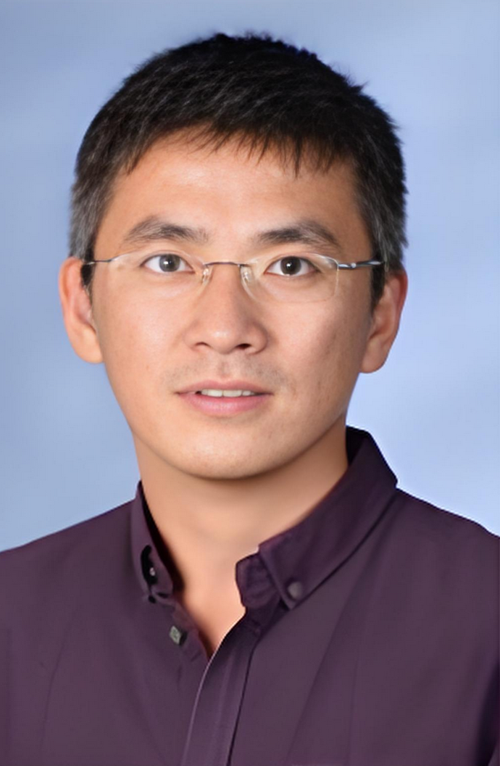
姜振蛟现为吉林大学教授，博士生导师，长期研究含水地层非均质识别理论与技术，近年来发展了水文地球物理数据融合模型提升岩体三维裂隙结构识别精细度，并探索地浸采铀过程数字孪生理论与技术。主持国家自然科学基金项目2项、国家重点研发项目课题/专题3项，参编专著和教材各1部，发表论文60余篇，申请专利10项，登记软件著作权4项。先后获得吉林大学李四光优秀青年教师、吉林省域拔尖人才等荣誉。兼任Hydrogeology journal副主编、国际水文协会中国地下水分会成员。

分会场七、劣质地下水改良的原位调控理论与技术
召集人：王焰新、吴吉春、郭华明、谢先军、吕航

地下水作为重要的饮用水源和战略资源，其水质状况直接关系到供水安全和公众健康。随着天然水文地球化学过程与人类活动叠加影响日益加剧，导致劣质地下水水质问题（如高盐、高氟、高砷、有机污染等）频发。地下水模拟技术是理解和预测复杂水文地质过程的核心工具，尤其在涉及化学反应与溶质运移耦合的劣质地下水治理领域，其重要性日益凸显。
为了深入交流劣质地下水污染防控、数值模拟及风险预测等领域的前沿进展与应用实践，系统探讨模拟技术在实际场地应用中的挑战与解决方案，本分会场聚焦于（但不限于）：复杂反应性溶质运移过程的高效高精度数值模拟方法、多物理场耦合模拟、模型参数反演与数据同化、原位调控过程的模拟、优化与预测、新兴技术与模拟的融合等方面开展交流和经验分享，旨在共同推动地下水模拟技术的发展，提升污染防控与风险预测能力，为解决劣质地下水治理这一重大环境问题提供坚实的科技支撑。

王焰新 个人简介

王焰新，中国地质大学（武汉）教授、博士生导师，中国科学院院士。1984年本科毕业于南京大学水文地质与工程地质专业，1990年毕业于中国地质大学，获水文地质学博士学位。1994年被原地质矿产部破格晋升为教授，1998-1999年作为高级访问学者赴加拿大滑铁卢大学从事合作研究。2004年获批国家杰出青年科学基金，2015年获批国家自然科学基金委创新研究群体项目，2017年获批“环境水文地质”高等学校学科创新引智基地。兼任国际水文地质学家协会中国国家委员会副主席、国际地球化学协会水岩相互作用工作组成员、国际医学地质协会中国-爱尔兰联盟联合主席、中国地质学会医学地质专业委员会主任委员、中国环境科学学会常务理事、环境领域国际重要期刊Annual Review of Environment and Resources编委等。以第一作者或通讯作者发表SCI论文200余篇，被SCI他引7000余次，出版统编教材、国际水文科学协会出版物和专著9部。曾获 “John Hem科学与工程杰出贡献奖”和 “应用水文地质奖”等国际重大奖项。2021年当选国际地球化学协会会士(IAGC Fellow) ，获国际地球化学协会最高奖维尔纳茨基奖章（Vernadsky Medal）。

吴吉春 个人简介
吴吉春，2007年度国家自然科学基金杰出青年基金获得者，2012年度长江学者特聘教授，2017年度国家百千万人才工程“有突出贡献中青年专家”，国务院政府特殊津贴获得者，十三五国家重点研发计划项目负责人，国家精品课程、首批国家一流本科课程《地下水动力学》主持人，国家一流本科课程、国家虚拟仿真实验教学项目“地下水中污染物运移过程”主持人，江苏省“333工程”中青年领军人才、“青蓝工程”学术带头人。主持国家重点研发计划项目、国家基金委重点项目等40多项，合作出版专著12部、教材5部，发表SCI论文300多篇，获授权发明专利30多项、软件著作权30多项。曾获教育部科技进步一等奖4项、二等奖3项，内蒙古自治区科学技术一、二等奖各1项，国土资源部科技进步一等奖1项、二等奖2项，江苏省科学技术二等奖1项，大禹水利科学技术二等奖1项，并获首届全国高校优秀青年教师奖、中国水利学会刘光文青年科技奖、第五届中国地质学会青年地质科技奖“金锤奖”、第三届“江苏省青年科技标兵”、第二届高等学校水利类专业教学成果奖一等奖、江苏省高等教育教学成果奖一等和二等奖、国家级教学成果奖二等奖。

郭华明 个人简介
郭华明，中国地质大学（北京）水资源与环境学院院长、博士生导师、国家杰出青年科学基金获得者、高等学校学科创新引智计划“111项目”首席科学家、水文学国际权威期刊Journal of Hydrology（中科院Q1期刊）共同主编、国际地球化学协会（IAGC）理事等。曾为中国地质学会青年工作委员会副主任、北京市青年联合会委员、第七届国际环境砷学术大会（As2018）副主席等。长期从事水文地质学研究工作。在Geochim Cosmochimi Acta、Environ Sci Technol、Water Resour Res、Chem Geol、地学前缘等期刊发表论文200余篇，其中SCI 100篇，主持国家自然科学基金重点项目、国家杰出青年基金、国家优秀青年科学基金、国家自然科学基金面上项目、霍英东基金基础性研究课题等30余项。获高等学校科学研究优秀成果奖(科学技术)自然科学奖一等奖（R1）、黄汲清青年地质科技研究者奖、“银锤奖”、国际水岩相互作用杰出贡献奖、国际地球化学协会Hitchon奖等。入选科技部中青年科技领军人才、国土资源杰出青年科技人才、教育部新世纪优秀人才支持计划等。

谢先军 个人简介
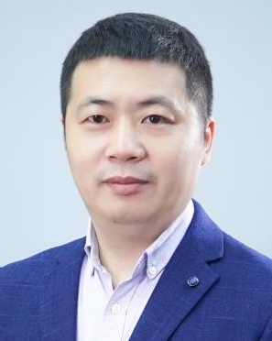
谢先军，中国地质大学（武汉）教授、博士生导师、环境学院副院长、国家自然科学基金委“环境水文地质”创新群体骨干成员，兼任《Applied Geochemistry》副主编、国家环境保护水污染溯源与管控重点实验室和地下水质与健康教育部重点实验室副主任；主要从事劣质地下水质成因与改良研究；先后主持国家自然科学基金项目3项、水污染治理重大专项课题1项及其他省部级课题10余项，企业横向课题20余项，作为骨干成员先后参与国家自然科学基金重点项目、科技部“863”项目；在环境水文地质领域主流权威期刊发表学术论文180余篇，总被引4500余次，授权国家发明专利8件，参编行业标准2部，出版专著与教材4部，获省部级二等奖及以上科技奖励3项。

吕航 个人简介
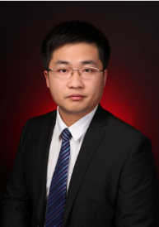
吕航，吉林大学“唐敖庆学者”领军教授，博士生导师。吉林省“长白英才”青年英才，吉林省省域拔尖人才。主要从事地下水土有毒有害物质的迁移转化方面研究。先后承担和参加了国家自然科学基金委、国家水体污染控制与治理科技重大专项、国家重点研发计划项目、国家公益性行业科研专项、吉林省科技厅等科研项目10余项，发表论文50余篇。兼任《Hydrogeology Journal》期刊副主编，《吉林大学学报》、《地球科学》、《水文地质工程地质》等期刊编委和青年编委。

分会场八、研究生分会场
召集人：曾献奎、谷洪彪、田海龙、封官宏、辛欣

在全球气候变化、能源转型与生态环境保护的多重挑战下，水文、地质、环境及能源过程研究已成为交叉学科前沿，本研究生分会场聚焦（单不限于）地下水质形成与供水安全、土壤及地下水污染修复、CO₂及废弃物地质封存、地热及能源资源开发、地质介质微观渗流与反应运移、反应溶质运移理方法与技术、劣质地下水改良的原位调控理论与技术等领域研究进行交流，旨在激发研究生创新思维，推动基础理论到工程应用的全链条学术交流，为培养复合型人才、助力地下资源可持续利用与全球生态环境治理提供跨尺度跨领域的学术交流平台。

曾献奎 个人简介
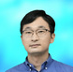
曾献奎，男，南京大学水文学及水资源专业副教授。主要从事水文模拟不确定性定量分析与控制研究。主持国家重点研发计划课题、专题、国家自然科学基金面上、青年等项目。以第一或通讯作者在国际水资源与水环境领域重要期刊发表SCI论文30余篇。获教育部科技进步一等奖1项、中国煤炭工业科学技术二等奖1项、大禹水利科学技术二等奖1项、山东省海洋科技创新二等奖1项，合作出版著作4部、教材3部，参与制定地方标准1部，获国家发明专利授权5项、软著4项，担任国际SCI刊物Hydrogeology Journal副主编、国际水文科学协会中国委员会地下水分委会秘书长、江苏省地质学会水文地质专业委员会秘书长等职务。

谷洪彪 个人简介
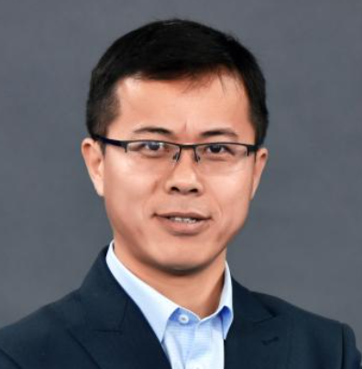
谷洪彪，男，博士，南京工业大学防灾减灾科学与工程系教授，主要从事地下水渗流与城市地质安全、地壳应力与地下水动力学方面的教科研工作。现任中国地球物理学会水文地球物理专委会副主任、中国地震学会地震流体专业委员会副主任、江苏省岩土力学与工程学会创新创业工作委员会主任，《中国安全科学学报》和《地震科学进展》期刊青年编委。主持国家自然科学基金项目、中央高校基本科研业务创新团队项目、省教育厅拔尖人才计划项目、中国地震局星火计划攻关项目等，作为学术骨干参加国家重点研发计划专题项目、中国地质调查局地质调查项目等，发表高水论文30余篇，出版专著1部。

封官宏 个人简介

封官宏，吉林大学副教授，博/硕士生导师，主要从事超临界地热流体与CO2地质封存相关研究，研究方向为多相流数值模拟及程序开发，承担国家深地重大专项子课题一项“CO2封存多相渗流机制及泄漏风险预测（2024ZD1004306）”，自然科学基金面上项目一项“石英溶沉规律对热液系统演化的控制作用（42372284）”，完成青年基金一项“超临界地热系统水热多相流动过程及模型（41902309）”，博士后面上基金一项，其他横/纵向项目三项，近五年在Renewable Energy，Gondwana Research等刊物以第一/通讯作者发表论文十余篇，2022年入选吉林大学优秀青年教师励新计划。

田海龙 个人简介

田海龙，吉林大学新能源与环境学院教授，博士生导师，新能源科学与工程系副主任，吉林省省域拔尖（D类）人才。主要从事地下多相渗流与反应溶质运移数值模拟理论方法及其在二氧化碳地质利用及封存（CGUS）中的应用研究。作为负责人承担了包括国家科技部“十四五”重点研发课题、国家自然基金委“碳中和”专项课题、国家自然基金委面上项目、“十三五”国家重点研发专题、科技部重大专项子课题、中国地质调查局委托课题等国家、省部级项目10多项。基于前期的研究，在国际知名期刊发表SCI检索论文50余篇，获批软件著作权/专利7项，参编专著3部（其中英文1部），获得湖北省科技进步一等奖1项、吉林省自然科学学术成果奖三等奖1项。

分会场九、编辑视角：地下反应溶质运移的创新与挑战
召集人：蔡建超、邱殿明、王礼春、张改侠、张文静
《编辑视角：地下反应溶质运移的创新与挑战》作为本次国际探讨会的特色分会，将汇聚水文地质领域顶尖期刊的资深编辑，从学术出版的独特视角分享反应溶质运移研究的前沿动态和出版经验。本分会将重点探讨"反应溶质运移研究的出版趋势与挑战"、"期刊编辑在跨学科研究中的桥梁作用"、"数据共享与开放科学在地下水研究中的应用"等核心议题，旨在推动溶质运移领域学术交流与知识传播的创新。会议特别设置"编辑答疑"互动环节，为研究者提供与期刊编辑面对面交流的机会，助力高质量研究成果的发表与传播。期待通过这一平台，促进溶质运移研究在理论、方法上的创新和发展。

蔡建超 个人简介
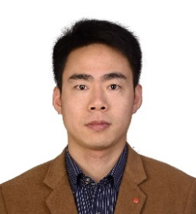
蔡建超，中国石油大学（北京）教授，博士生导师，国家优青，科睿唯安全球高被引科学家，爱思唯尔中国高被引学者。曾在美国田纳西大学公派访问及英国阿伯丁大学和沙特阿卜杜拉国王科技大学短期交流访问。主要从事油气储层岩石微观表征与输运物理等方面的研究，主持国家自然科学基金、重点研发课题等20余项。发表SCI论文170余篇，专著6部，论文总SCI引用4900余次，H指数为40，获批软件著作权2项，授权发明专利4项。获湖北省自然科学一等奖（排名第二）、绿色矿山科学技术奖一等奖（排名第一）、刘光鼎地球物理青年科技奖、武汉市自然科学优秀学术论文一等奖等。学术兼职有美国地球物理联合会会员、国际多孔介质协会会员及中国分会常务委员、中国力学学会渗流力学专业组委员及青年委员会主任委员、中国地球物理学会青年工作者委员会常务委员和岩石物理专业委员会委员及副秘书长，中关村绿色矿山产业联盟青年委员会副主任委员，国际期刊Advances in Geo-Energy Research创刊主编、Journal of Natural Gas Science and Engineering副主编等。中国国家自然科学基金通讯评审专家、美国科学基金通讯评审专家、美国化学学会石油研究基金通讯评审专家、欧盟研究理事会（ERC）巩固基金通讯评审专家。

王礼春 个人简介
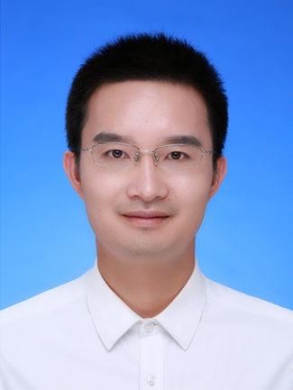
王礼春，天津大学教授、博导。长期从事地下水渗流和物质传输等水文过程，利用高端数值模拟、精密室内实验、和缜密的野外观测水量和水质数据来分析不同尺度上物质运输机理及其数值模型预测，并探讨其对生态环境和地质灾害的影响。在美国德克萨斯大学奥斯汀分校取得博士学位，并进行博士后工作。在GRL、WRR、JGR等期刊上共发表 60余篇 SCI 论文（一作/通讯30余篇）。多次在AGU、GSA等国际会议上做口头报告；曾作为核心骨干参与两项美国能源部重大基础研究项目，正在主持和参与国家自然科学基金面上与重大项目、科技部重点研发等项目；曾担任美国自然科学基金项目评审专家，GRL、WRR和ES&T等10余个主流国际期刊审稿人，目前担任水文水资源顶刊《Water Resources Research》和地下水知名期刊《Groundwater》的副主编。

张改侠 个人简介
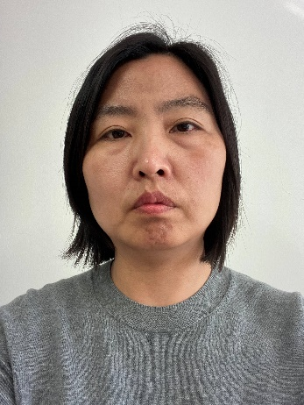
张改侠，硕士，高级工程师，毕业于中国地质大学（北京）。现任《地球学报》编辑。主要从事地学期刊编辑工作和地球化学勘查研究，曾参与多项地学科研项目和编辑出版项目，在《编辑学报》发表多篇关于科技期刊发展路径研究的学术论文。近年来，《地球学报》的办刊水平持续提高，被《中文核心期刊要目总览》、《中国科技期刊》（核心版）、荷兰文摘与引文数据库(Scopus)、美国EBSCO等国内外知名数据库收录。

邱殿明个人简介
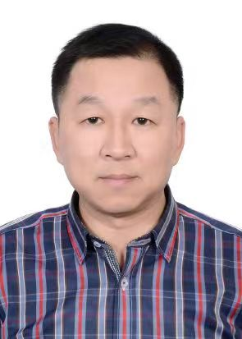
邱殿明，博士，编审，吉林大学学报副总编，《吉林大学学报（地球科学版）》执行主编，从事构造地质学和编辑出版研究工作。中国高校科技期刊研究会学术工作部委员，中国高校科技期刊研究会出版融合工作委员，中国地质学会地质科技期刊专业委员会委员，吉林省高校科技期刊研究会理事，地质出版社特约编审。

张文静 个人简介
张文静，吉林大学唐敖庆学者英才教授，博士生导师，新能源与环境学院副院长，吉林省高层次人才，全国水利工程专业学位研究生优秀指导教师，吉林大学优秀国际学生指导教师，入选吉林大学励新优秀青年教师培养计划。先后获吉林省科技进步二等奖、山东省科技进步二等奖、吉林省自然科学学术成果二等奖。长期从事地下水水质安全与风险管控研究，成果被应用于多地地下水保护及污染防控示范工程，为指导污染物环境行为预测、水质安全评估和风险管控提供了新的理论依据和方法策略；主持包括国家重点研发课题、国家自然科学基金等在内的省部级项目10余项；在领域主流刊物发表SCI论文50余篇；核心技术入选水利部水利先进实用技术重点推广名录。

五、参会注册、缴费与宾馆预订
1.参会代表需缴纳会议注册费，含会议资料、会场租赁、茶歇等。注册费标准：
注册类型 | 2025年8月31日24:00前 | 2025年9月01日0:00后
会议代表 | 2000元/人 | 2500元/人
学生代表 | 1200元/人 | 1500元/人
2.注册及缴费方式
参会者可扫描二维码（图1）完成注册及缴费，注册费电子发票由吉林大学开具。
 | 
学生代表注册缴费码 | 会议代表注册缴费码
3.会场所在长春市华天大酒店（长春市绿园区景阳大路2288号，0431-81168888）提供协议价格，与会代表可通过扫描二维码（图2）进行网上预约（会议期间长春举办航空展活动，届时房源较为紧张，请尽早预定房间）。

华天大酒店房间预约码
六、会议招展及赞助
为了更好地促进科学研究与行业生产实践的结合，本次会议面向行业内单位招商招展，各企事业单位、课题组、期刊等均可以申请参展交流，具体适宜请与会务组联系人对接。
七、会议网站及组委会联系人
网站：www.RTMJL.com
会议组委会联系人：
秘 书 长：田海龙 | Email: thl@jlu.edu.cn | 电话：15948068128
副秘书长：袁益龙 | Email: yilong@jlu.edu.cn | 电话：15754304262
副秘书长：朱慧星 | Email: zhuhx@jlu.edu.cn | 电话：18844190364
会务咨询：封官宏 | Email: lfcgerrard@sina.com | 电话：18844155449
注册报道：钟承昊 | Email: zhongch@jlu.edu.cn | 电话：17808079277
缴费事宜：姜 珊 | Email: 82855269@qq.com | 电话：13843152040
招展赞助：李 薇 | Email: liwei2020@jlu.edu.cn | 电话：18584324812

2025年国际地下反应溶质运移研讨会组委会
吉林大学新能源与环境学院 （代章）
2025年7月20日

